**Site Clickasa**

* HOME



# **Bem-vindo ao APP que está revolucionando a contratação e prestação serviços!**

Nós promovemos a união entre o prestador de serviço e o cliente final de forma fácil e segura, com poucos clicks, o usuário interessado terá o prestador que necessita, mais próximo, pagando o valor previamente combinado.

 SEJA UM PROFISSIONAL

 SOLICITE UM ORÇAMENTO

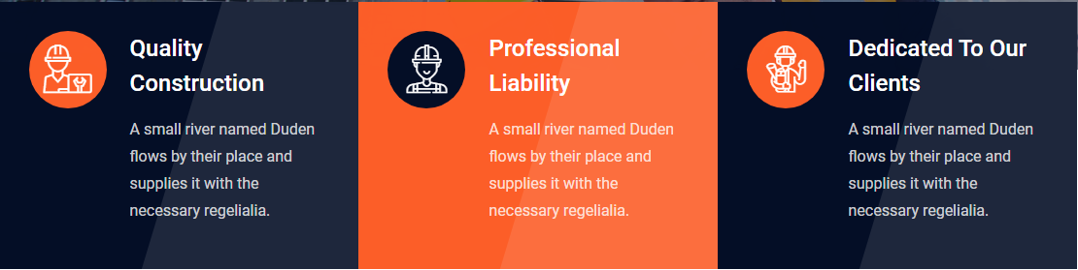

**Segurança**

Queremos os melhores profissionais em nosso APP. Os prestadores de serviços possuem MEI e ao serem cadastrados, passam por uma prova avaliativa e apresentam certidão de antecedentes criminais.

# **Transparência**

O prestador de serviço terá acesso ao painel de ordens de serviços, portanto, conseguirá acompanhar seus ganhos e avaliações de desempenho.

# **Resultado**

Quanto mais avaliações positivas o prestador tiver, mais possibilidade ele terá de ser chamado. Consequentemente, maiores serão seus resultados financeiros.

BEM VINDO AO CLICKASA

**Como funciona? Como faço para fazer parte do ClicKasa?**

“O app Clickasa facilita a vida de quem quer contratar serviços e melhora a vida de quem quer trabalhar.”

##### De forma simples e pratica, o prestador de serviço baixa nosso APP e se cadastra. Confira os requisitos:

* Você vai precisar ter em mãos seu RG e CPF;
* É necessário ter uma conta bancária registrada em seu nome para receber seus pagamentos;
* Também será necessário que você nos entregue uma certidão de antecedentes criminais;
* E ser registrado como MEI (Microempreendedor Individual).



**Conheça mais sobre o APP ClicKasa!**

**CONSIGA MAIS CLIENTES DIRETO DO SEU CELULAR**

Com poucos clicks, em qualquer local do mundo, o usuário solicita um serviço.

 **Baixar ClicKasa**



NOSSOS SERVIÇOS

Áreas de atuação

Arquitetura

O arquiteto é o profissional responsável por planejar e acompanhar a execução da edificação de seus projetos para espaços de lazer, moradia, transporte, trabalho e demais finalidades que damos aos espaços de convivência humana.

**Construção Civil**

A construção é a execução do projeto previamente elaborado, seja de uma edificação ou de uma obra de arte, que são obras de maior porte destinadas a infraestrutura.

**Segurança do Trabalho**

O engenheiro de segurança do trabalho fiscaliza as construções, os locais de trabalho e os equipamentos para garantir que as leis sejam cumpridas e os trabalhadores estejam protegidos.

